Методические рекомендации по использованию приема мнемотехники (мнемотаблица) для развития речи и памяти для обучающихся с ОВЗ.

Использование приемов мнемотехники для пересказа текста с обучающимися ОВЗ
Учите ребёнка каким-нибудь неизвестным ему пяти словам-
он будет долго мучиться, но свяжите двадцать таких слов
с картинками, и он их усвоит на лету.
К.Д.Ушинский

При пересказе текста большинство учеников сталкиваются с различными речевыми проблемами:
- Непоследовательность пересказа (рассказ о событиях с нарушением порядка, в котором они происходили);
- Фактические ошибки (рассказ о событиях, которые не упоминаются в тексте, искажение имен героев и т.п.);
- Смешение краткого и подробного пересказов (одна часть текста пересказывается слишком сжато, другая — необоснованно детально);
- Речевые ошибки (неверное использование слов, нарушение связи слов в предложениях, ошибки при построении предложений, тавтология — многократные повторы одних и тех же слов).
- Неумение составлять длинные, сложноподчиненные предложения – речь ребенка состоит исключительно из простых, лаконичных предложений.
- Ребенок не может самостоятельно сформулировать логически правильное и завершенное предложение.
- Минимальный, бедный словарный запас, который не соответствует возрастной категории ребенка.

Использование на уроках коррекционно — развивающих заданий помогают учителю решают многие задачи: развитие фонематического, слогового анализа и синтеза; закрепление знаний звуко-буквенных обозначений; формирование словарного запаса и грамматического строя речи, связной речи; развитие важнейших психических процессов – восприятия, внимания, памяти, понятийного мышления. Дети учатся видеть, слышать, рассуждать. Способствует постепенному развитию интереса к чтению. Развивается их способность к переносу полученных интеллектуальных навыков на незнакомый материал.
Предложенные задания имеют разный уровень сложности, что позволяет выбирать и составлять те, которые соответствуют возможностям ученика. Задания можно использовать как на уроке, так и в качестве домашнего задания.

Рекомендации по работе с текстом:

1. При подготовке к чтению важно организовывать наглядно-практическую деятельность обучающихся или проводить соответствующую беседу , так, чтобы учащиеся могли правильно воспринять самих героев и их действия.
2. Чтение учителем.
3. Выясняются значения непонятных слов (словарная работа), которые могут быть объяснены учителем или самим обучающимся.
4. Деление текста на части.
5. Чтение текста учащимися.
6. Анализ содержания текста.
7. Пересказ с использование мнемотаблицы.
Разъяснение непонятных слов. Поэтическая речь несколько отличается от привычной разговорной манеры. В стихотворениях, текстах, сказках …. часто встречаются малопонятные или устаревшие слова и выражения, сложно сконструированные фразы. В произведении, заучиваемом на память, все должно быть понятно. Для облегчения восприятия следует разобраться с «непонятостями». Например, изучая стихотворение А. Пушкина «Я памятник себе воздвиг нерукотворный», стоит поинтересоваться и узнать, что: Александрийский столп – это памятник царю Александру I в Санкт-Петербурге; слово «пиит» устаревшее «поэт»; а тунгусы – не имеют отношения к Тунгусскому метеориту, это название народа «эвенки». После предварительного разбора, становится понятно, о чем говорится в стихотворении и его содержание легко представить в воображении. Иногда кроме разъяснения слов, не мешает познакомиться с историей написания и литературным анализом произведения. Это расширяет представление о смысле написанного.

Мнемотехника (или мнемоника) - это совокупность приемов и способов, облегчающих запоминание и увеличивающих объем памяти путем образования искусственных ассоциаций.

При пересказе с помощью мнемотаблиц, ученики видят всех действующих лиц, и свое внимание концентрируют на правильном построении предложений, на воспроизведении в своей речи необходимых выражений.
Опора на картинку или пиктограмму способствует активизации у ученика зрительного и слухового внимания, способствует лучшему запоминанию и осмыслению текста, помогает точнее воспроизводить последовательность событий, делает высказывания обучающегося более выразительными, эмоциональными, информативными и даже формирует навык контроля и самоконтроля за построением высказываний.
• Перекодировать информацию из визуальной в абстрактную и наоборот;
• Выстраивать логическую цепочку событий и воспроизводить историю в правильном порядке (начало – середина — завершение);
• Обогащает словарный запас;
• Помогает развивать логическое мышление, память , внимание;
• Развивает воображение, слуховую и зрительную память;
• Помогает составлять длинные описательные предложения и согласовывать времена.

Использование приема мнемотехники (мнемотаблица) для пересказа текста на уроке "Литературное чтение " 3 класс.

Русская народная сказка «Болтливая баба»
1. Предложить обучающемуся прочитать название сказки
2. Пересказ текста с использованием мнемотаблицы.

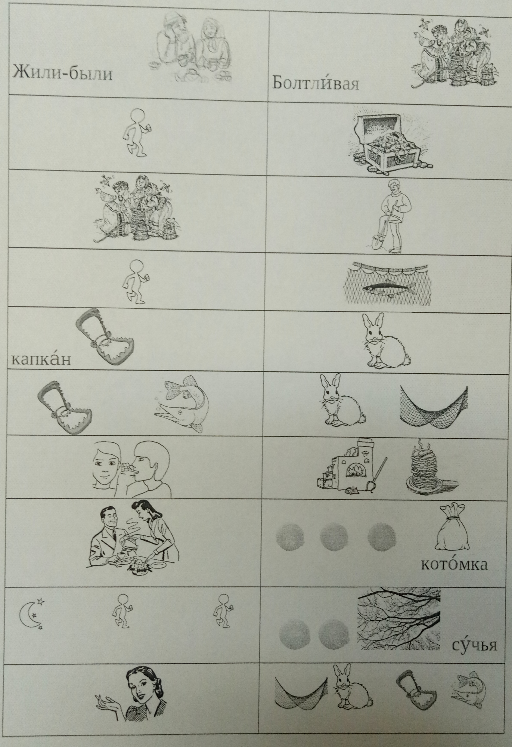  1. | 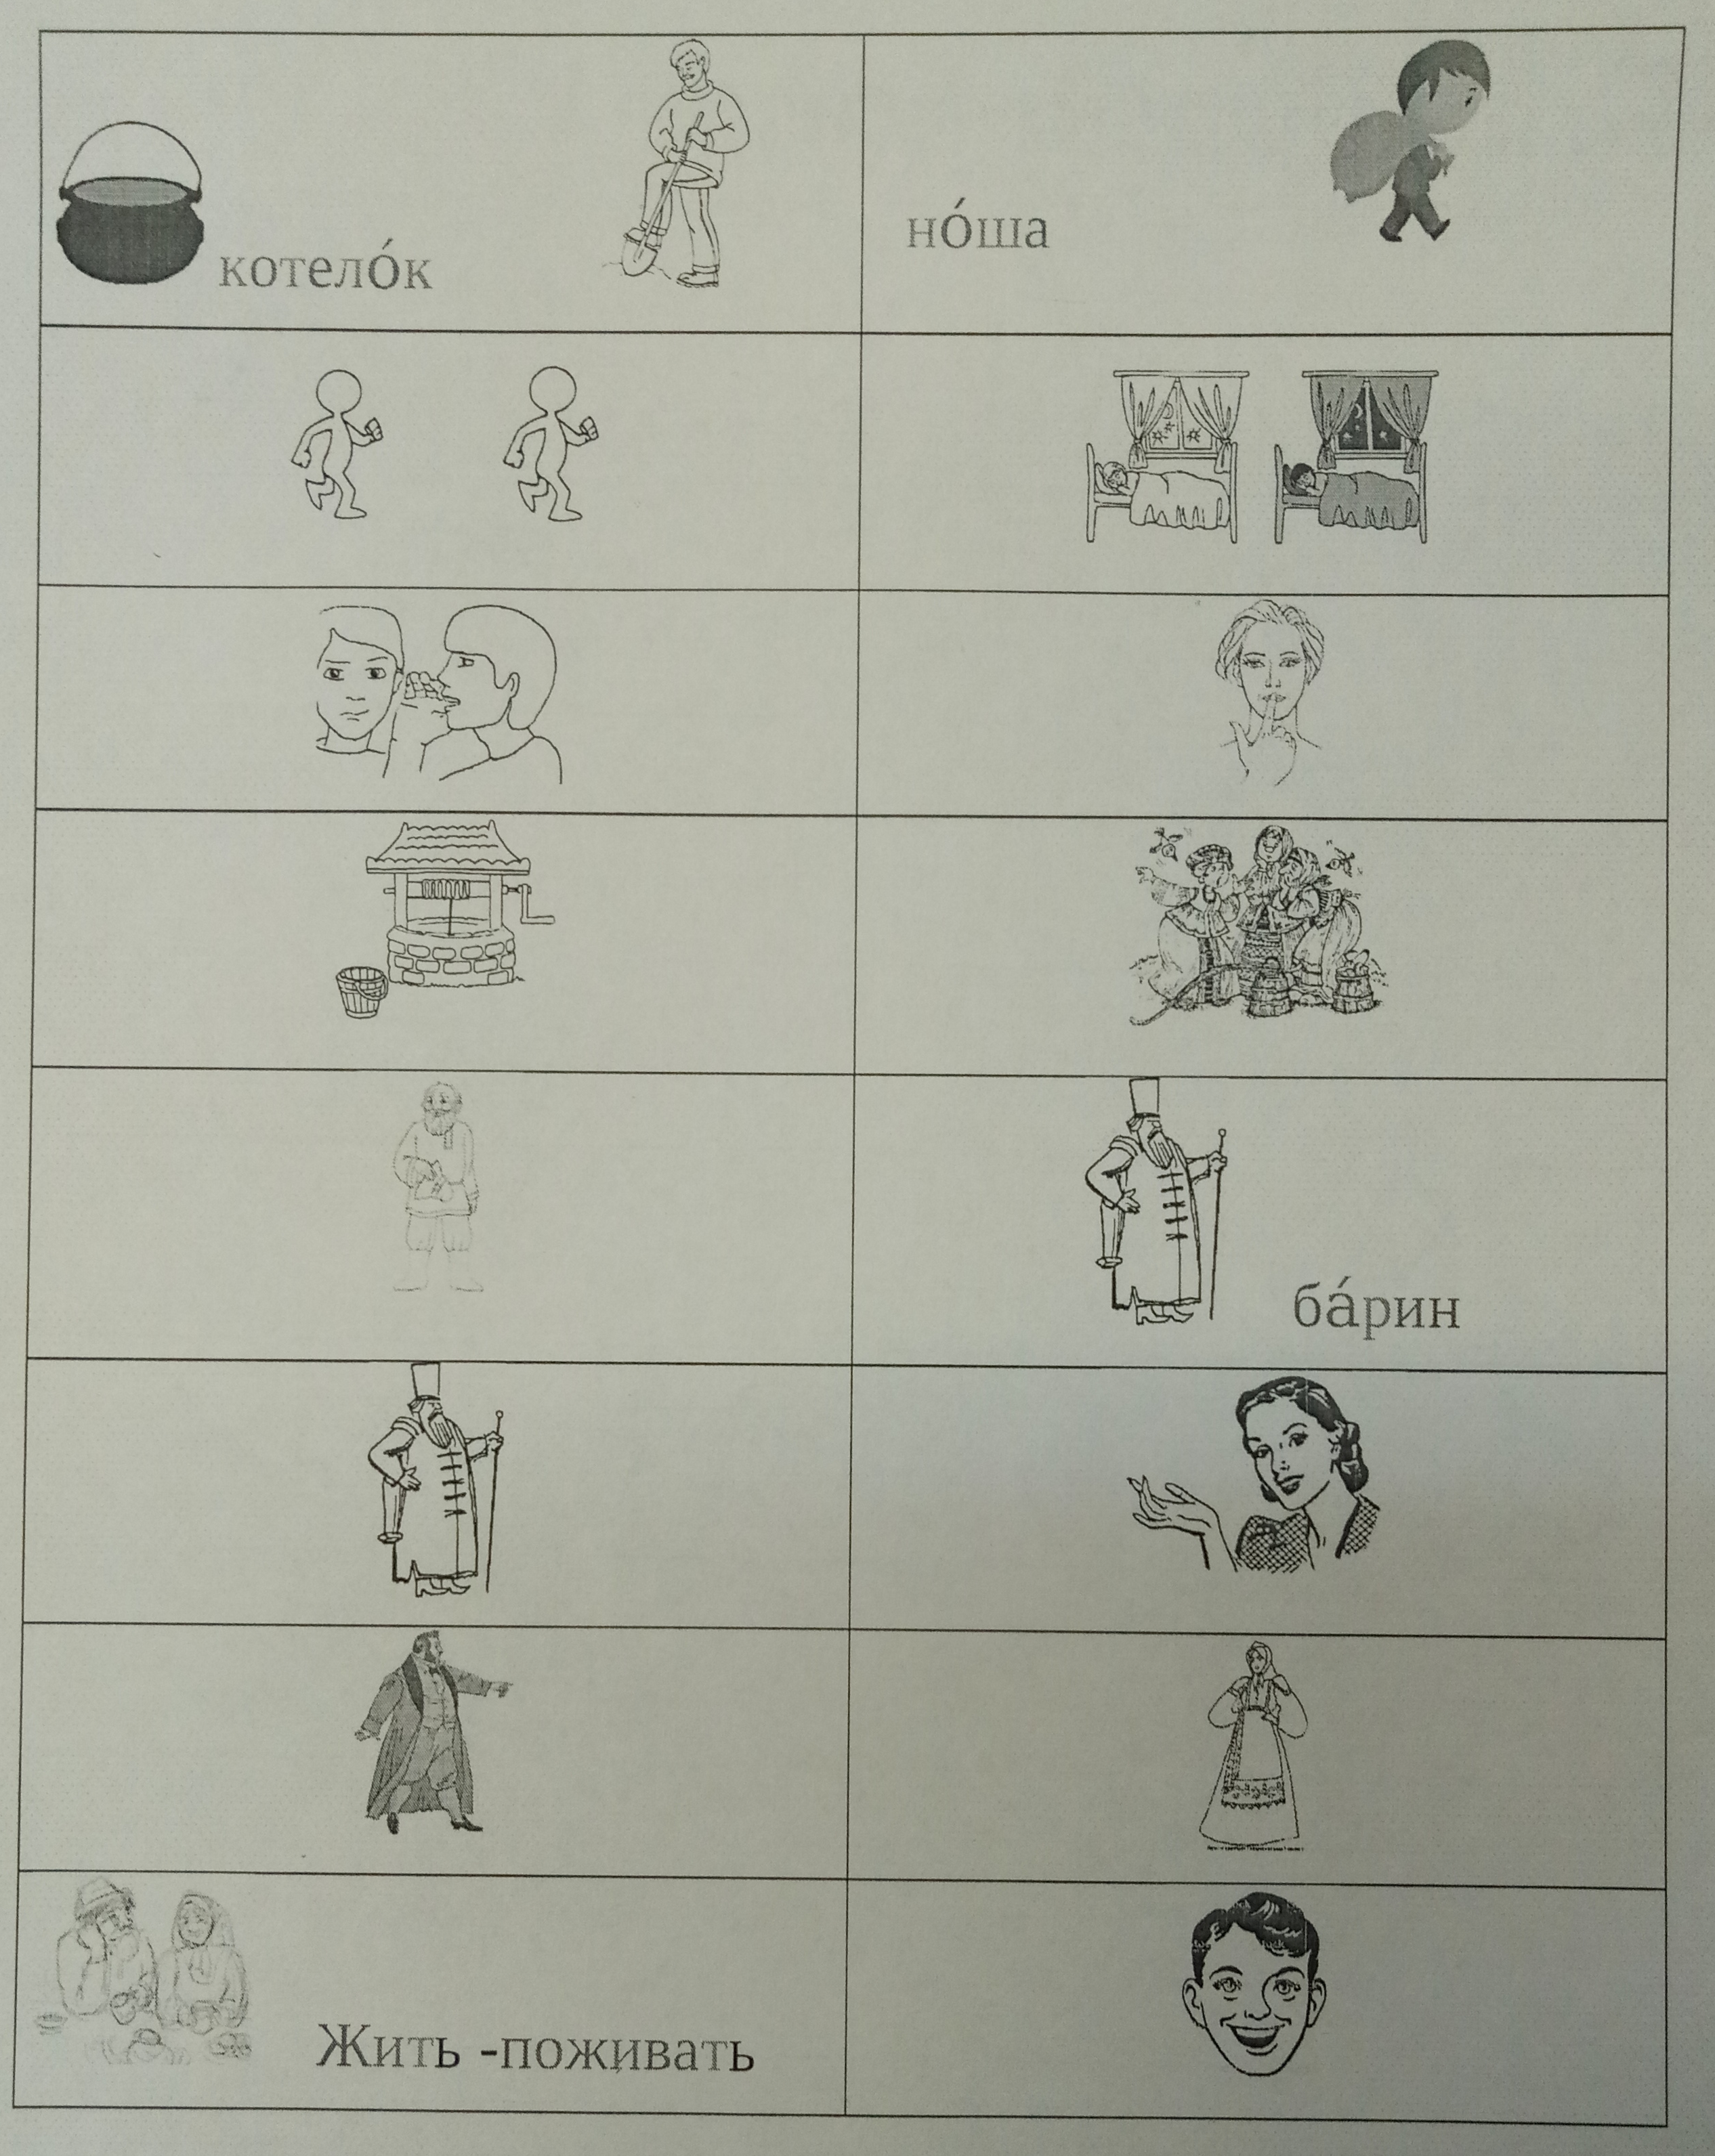  2.

Использование приема мнемотехники (мнемотаблица) для развития речи и памяти (рассказ, пересказ текста) на уроке "Окружающий мир" 2 класс.
Тема: «Голубая планета Земля. Представление о Земле, как о планете. Общее представление о форме и размерах Земли».

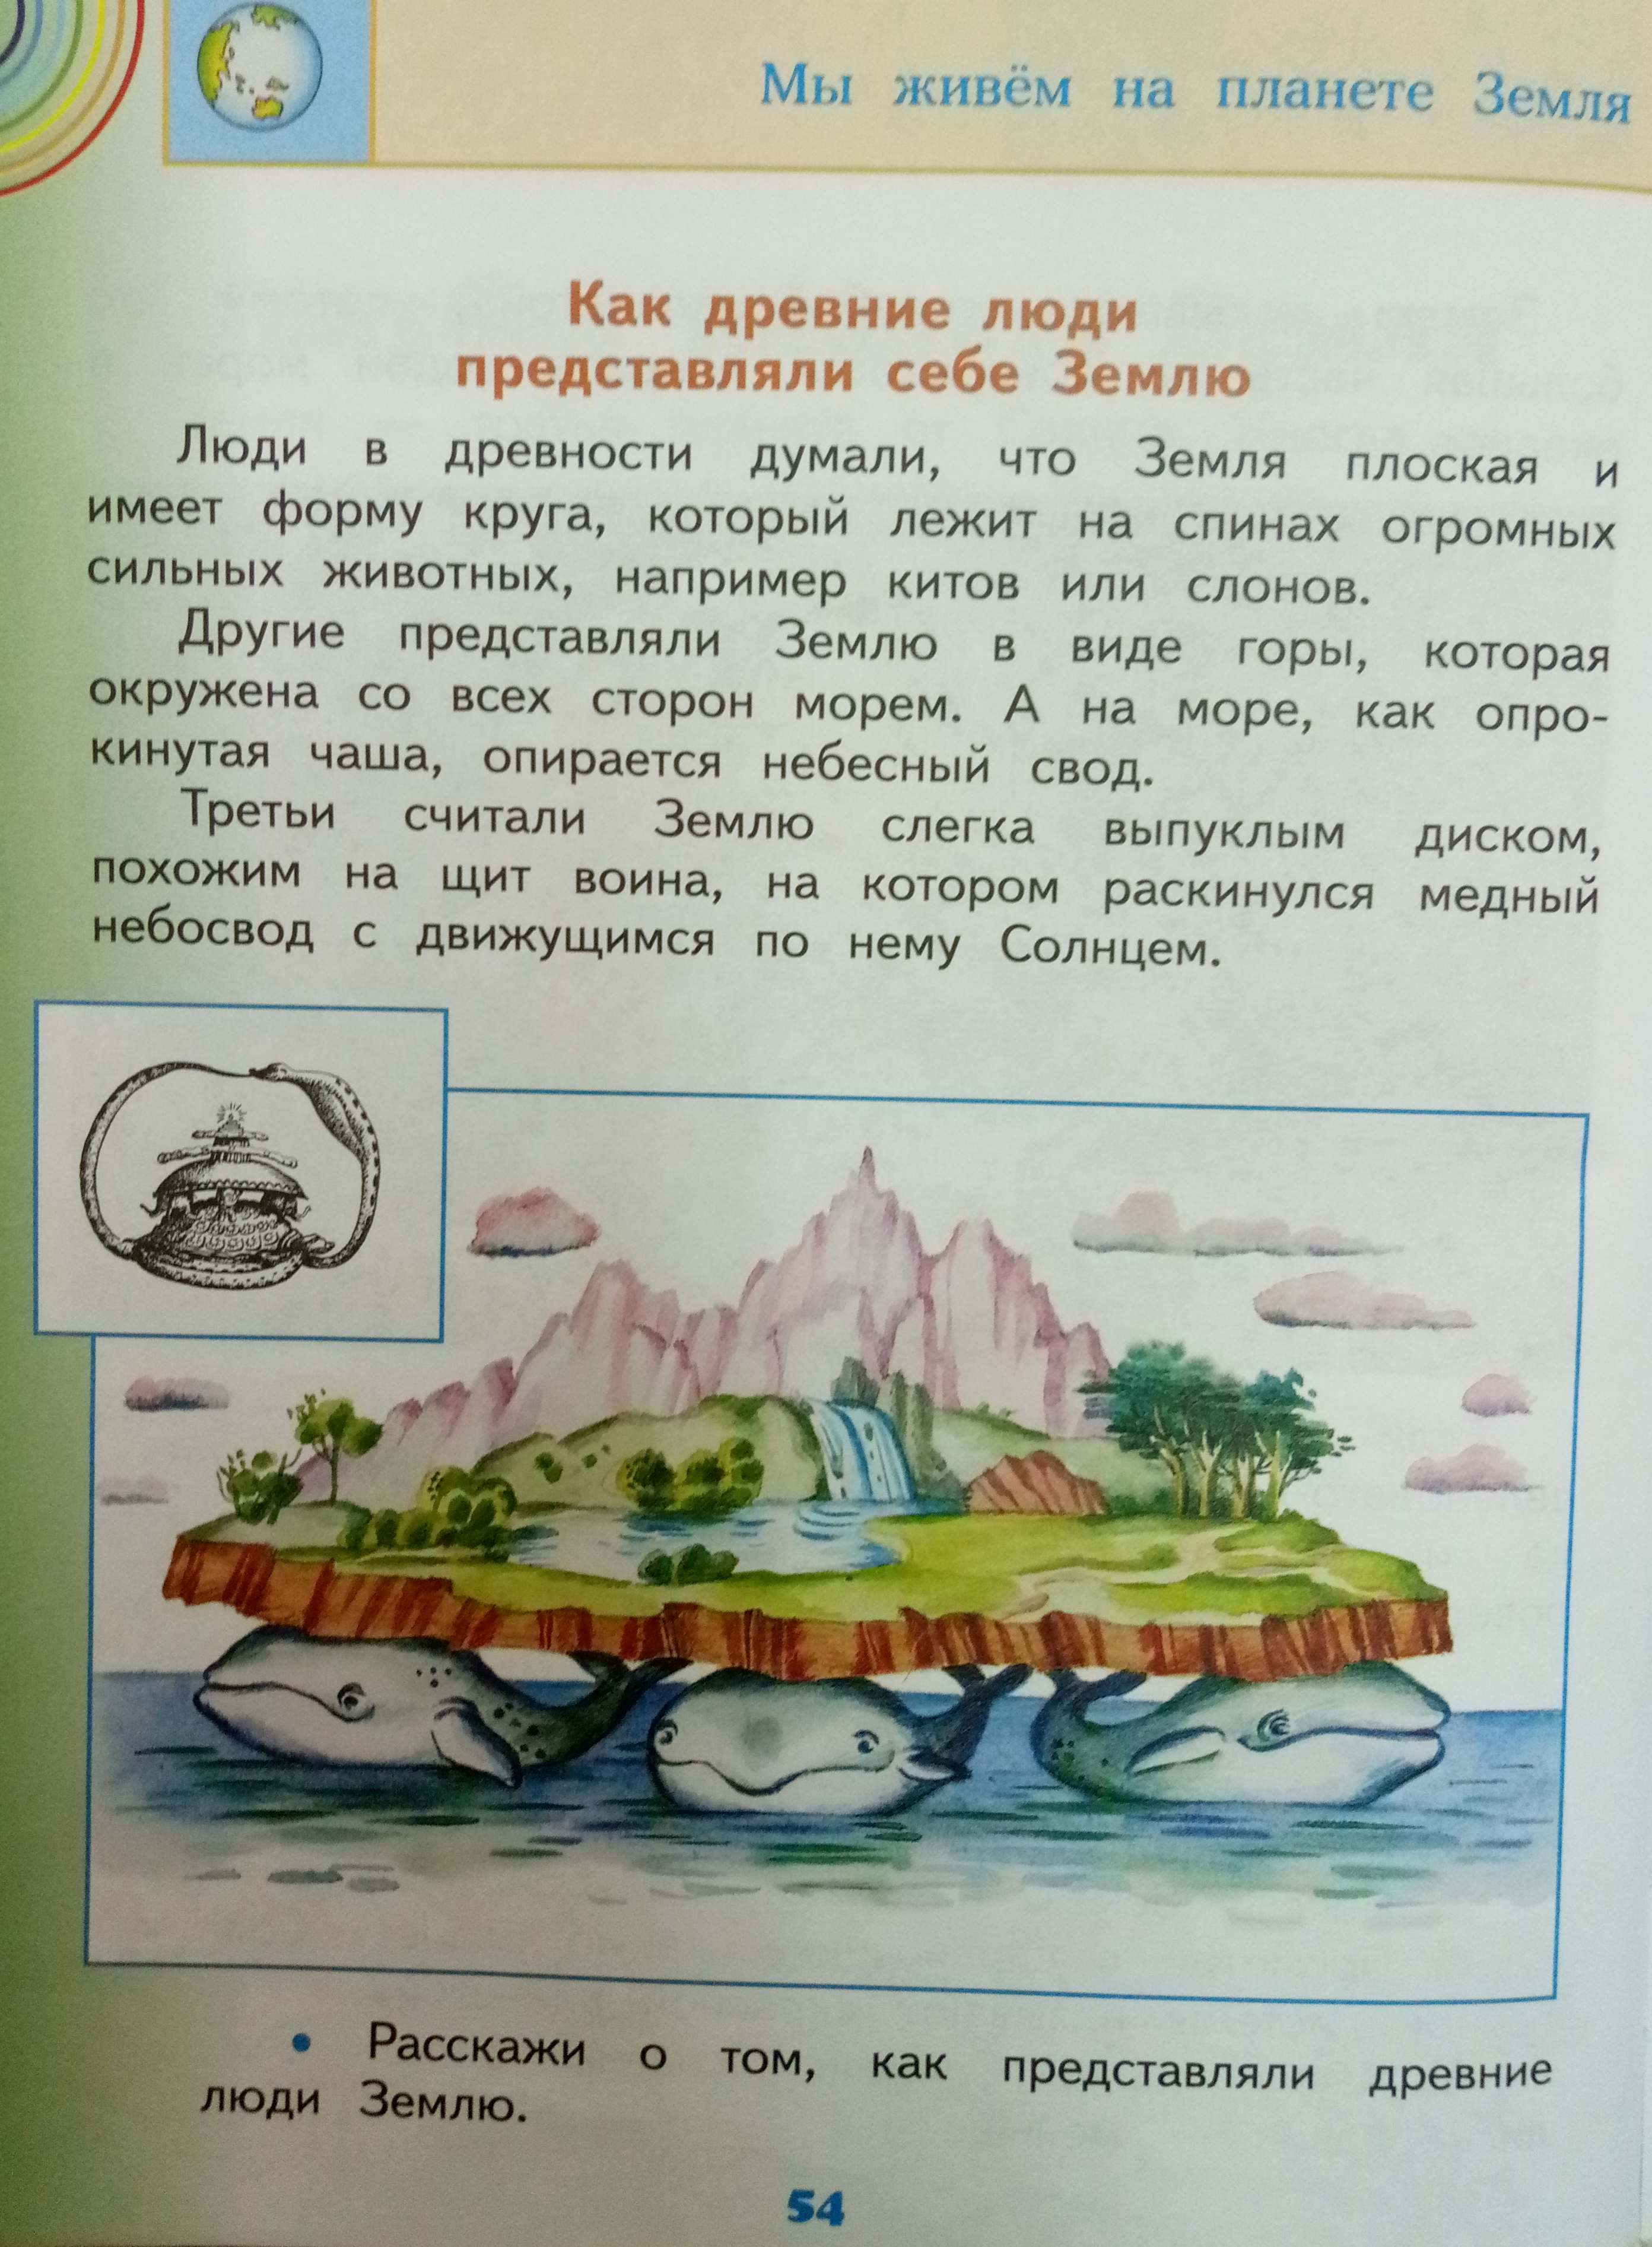  - Текст | 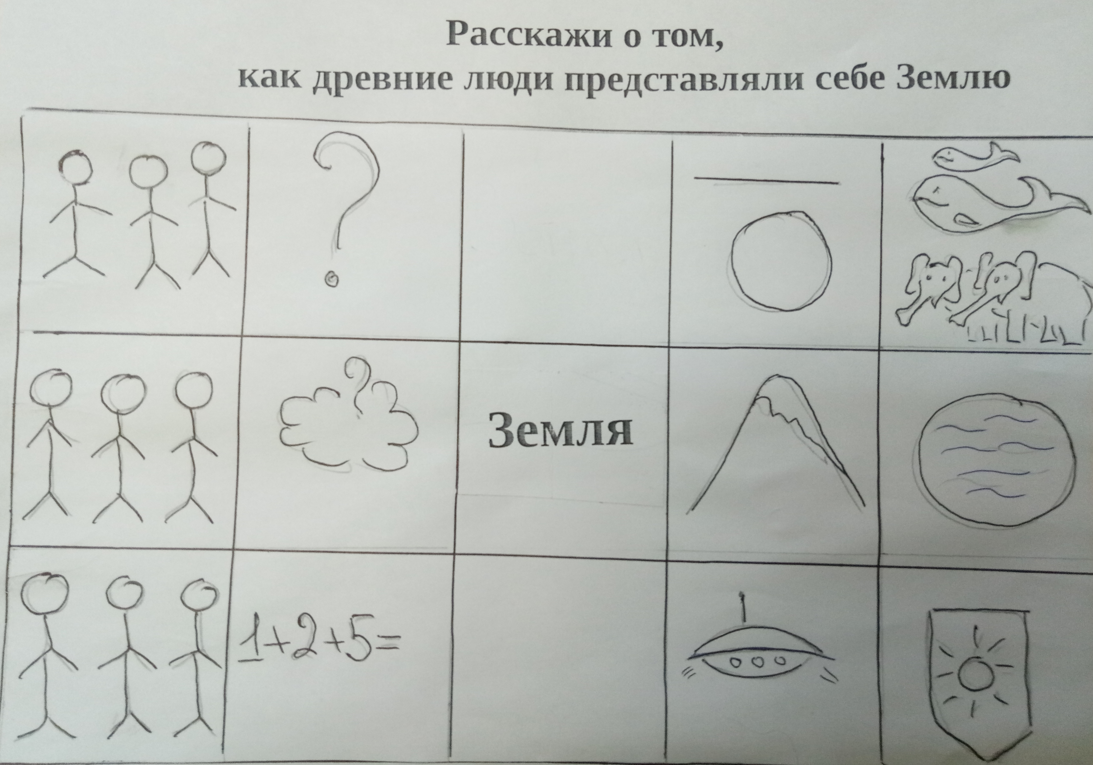  - Таблица для составления рассказа, пересказа текста

Использовании мнемотаблицы при заучивании стихотворения.

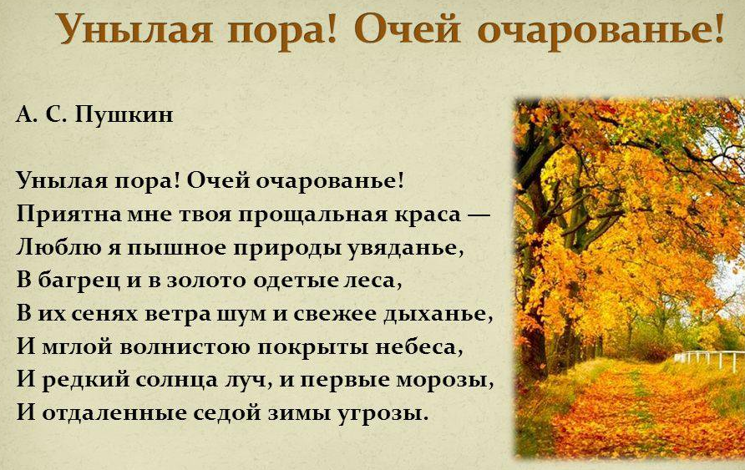
Вариант1

Вариант2
Предложить ученикам нарисовать совою ассоциативную схему.

При использовании мнемотаблиц на уроках, у обучающихся с ОВЗ появляется интерес к чтению, пересказу текста, заучиванию стихотворения.

